2018届高三模拟考试试卷(十一)
生 物
2018．3
本试卷分第Ⅰ卷(选择题)和第Ⅱ卷(非选择题)两部分。满分120分，考试时间100分钟。
第Ⅰ卷(选择题 共55分)
一、 单项选择题：本部分包括20小题，每小题2分，共40分。每小题给出的四个选项中，只有一个选项最符合题意。
1. 下列有关蛋白质分子的叙述，错误的是( )

A. 有些结构不同的蛋白质具有相似的功能 B. 细胞中运输K＋、氨基酸的物质都是蛋白质
C. 变性蛋白质能与双缩脲试剂发生紫色反应 D. 蛋白质的基本性质与碳骨架及功能基团有关
2. 人体记忆B细胞有迅速增殖、分化的能力，在该细胞中可发生( )
A. 核糖核苷酸→mRNA，[H]＋O₂→H₂O B. 氨基酸→抗体，内质网膜→高尔基体膜
C. 染色质→染色体，蛋白质＋tRNA→核糖体 D. 葡萄糖→丙酮酸→酒精，ADP＋Pi→ATP
3. 下列有关科学史中研究材料、方法及结论的叙述，错误的是( )
A. 孟德尔以豌豆为研究材料，采用杂交等方法，发现了基因的分离和自由组合定律
B. 摩尔根以果蝇为研究材料，统计分析后代眼色分离比，证明了基因位于染色体上
C. 赫尔希与蔡斯以噬菌体为研究材料，利用同位素示踪技术，证明DNA是噬菌体的遗传物质
D. 沃森和克里克以DNA大分子为研究材料，采用X射线衍射的方法，破译了全部密码子
4. 下图为肝细胞膜运输葡萄糖的示意图，有关叙述正确的是( )
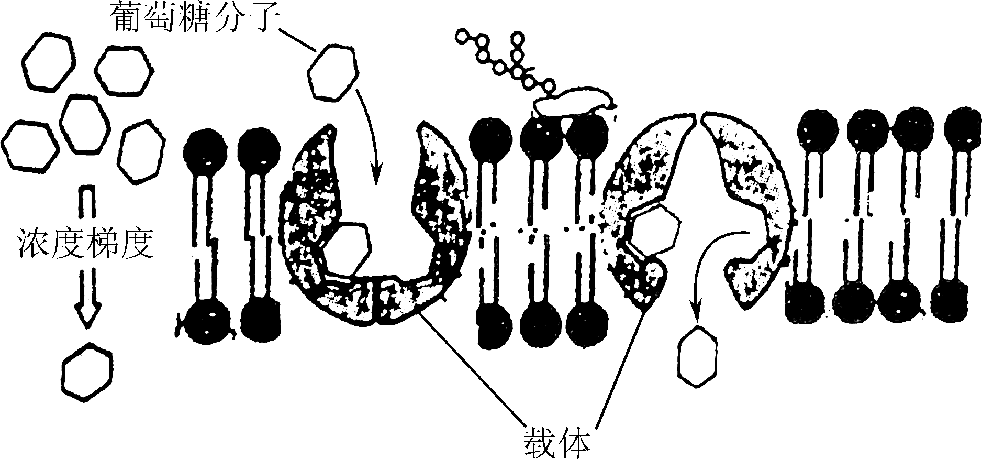
A. 右图表示肝细胞从血液中摄取葡萄糖分子的过程
B. 右图所示过程的速率随血糖浓度升高而不断加快
C. 血糖浓度偏低时，葡萄糖的转运方向与右图相反
D. 载体的两种状态是蛋白质分子变性产生的结果
5. 下列有关实验的叙述，正确的是( )
A. 提取菠菜绿叶中色素的原理：不同色素在层析液中的溶解度不同
B. 利用鸡血细胞提取DNA时，需用0.14 mol/L的NaCl溶液将DNA溶解
C. 用龙胆紫溶液染色，可观察低温诱导后的洋葱鳞片叶表皮细胞的染色体数目
D. 根据CO₂通入溴麝香草酚蓝水溶液后的变色速度，可判断酵母菌的呼吸方式
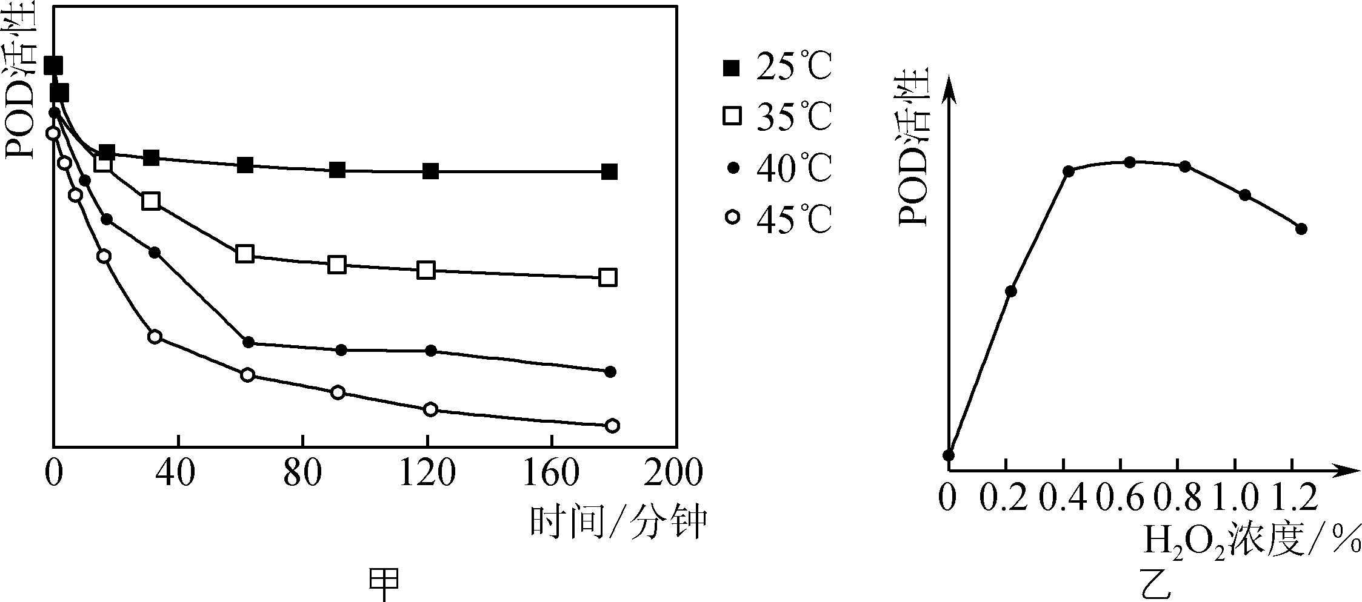
6. 研究人员从胡萝卜中提取过氧化物酶(POD)所做的实验结果如图所示，有关分析正确的是( )
A. 处理时间从15分钟增加到80分钟，40℃下POD活性减小最显著
B. 处理时间60分钟内，在所有的温度下POD活性都显著下降
C. 该实验的因变量是POD活性，自变量有温度、时间和底物浓度
D. H₂O₂浓度过高会抑制POD的活性，与温度对POD活性的影响完全相同
7. 研究表明myoD基因在黄颡鱼雌雄成体的心、脑、肌肉等不同组织中均有表达，在肌肉组织中表达量最高。下列分析正确的是( )
A. myoD基因在肌肉组织中表达量最高，说明肌肉细胞的分化程度最高
B. 心、脑、肌肉细胞中DNA和RNA相同，但蛋白质种类不一定相同
C. myoD基因在雌雄黄颡鱼肌肉中表达量不同，可能导致雌雄个体出现生长差异
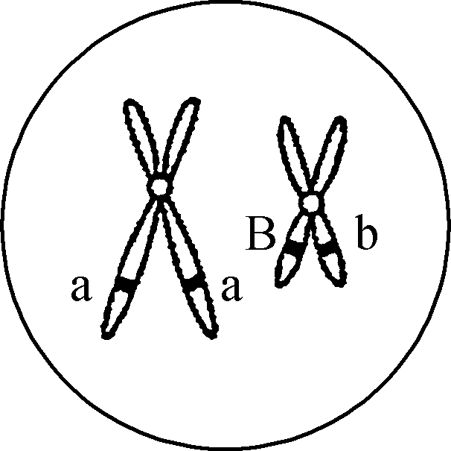
D. 通过检测组织细胞的myoD基因和呼吸酶基因是否表达，可确定细胞是否分化
8. 右图为某卵原细胞产生的次级卵母细胞的相关染色体及基因组成，假设未发生基因突变，下列有关叙述错误的是( )
A. 卵原细胞的基因型可能有2种
B. 图示细胞分裂后期含2个染色体组
C. 该细胞产生的子细胞受精后，形成的受精卵基因型不可能是AABb
D. 若卵原细胞的基因型为AaBb，则该卵原细胞产生的极体为AB、Ab和aB
9. 研究人员将小鼠第8号染色体短臂上的一个DNA片段进行了敲除，结果发现培育出的小鼠血液中甘油三酯极高，具有动脉硬化的倾向，并可遗传给后代。下列有关叙述错误的是( )
A. 该小鼠相关生理指标的变化属于可遗传变异
B. DNA片段的敲除技术主要用于研究相关基因的结构
C. 控制甘油三酯合成的基因不一定位于第8号染色体上
D. 敲除第8号染色体上的其他DNA片段不一定影响小鼠的表现型
10. 血友病是伴X染色体隐性遗传，下图中两个家系都有血友病患者(相关基因为H、h)，Ⅲ₂和Ⅲ₃婚后生下一个性染色体组成是XXY非血友病的儿子(Ⅳ₂)，家系中的其他成员性染色体组成均正常。下列有关叙述错误的是( )
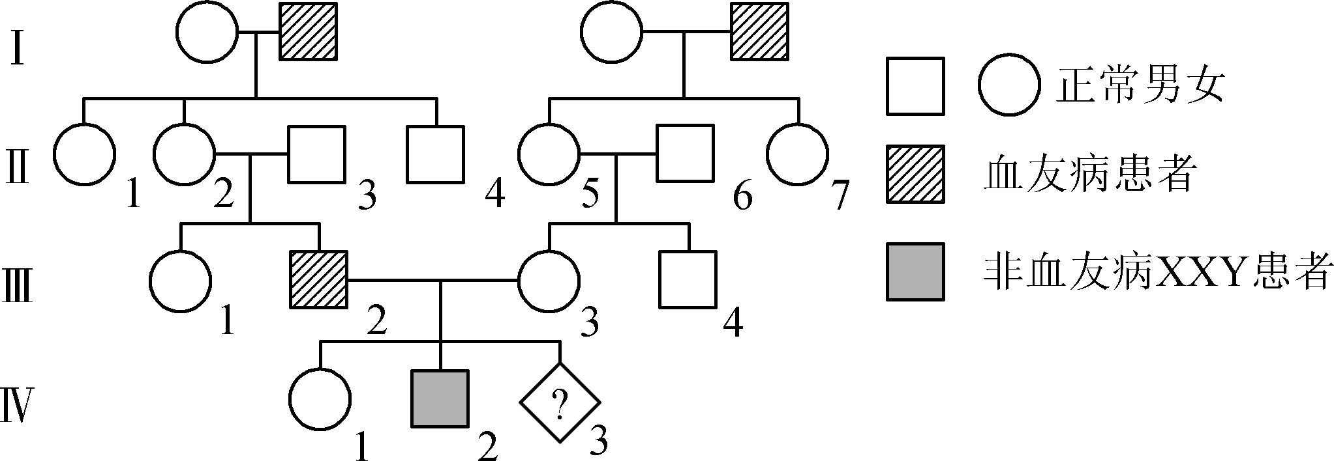
A. 图示家系中，Ⅱ₁基因型只有1种，Ⅲ₃基因型可能有2种
B. 若Ⅳ₁和正常男子结婚，所生育的子女中患血友病的概率是1/4
C. Ⅳ₂性染色体异常的原因是Ⅲ₃在形成配子时同源染色体XX没有分开
D. 若Ⅳ₃是女性，出生前可使用由基因H制成的基因探针进行产前诊断
11. 科学家选择了一批各项生理指标都相同的健康大鼠开展了三组实验：甲组大鼠饲喂普通饲料；乙组大鼠饲喂等量高糖高脂饲料，丙组大鼠饲喂等量高糖高脂饲料并加强运动。实验持续6周后，测得下表数据(瘦素是一种激素，可促进脂肪的分解)，下列分析错误的是( )

组别 | 体重(g) | 瘦素(ng/mL) | 胰岛素(mIU/L) | 血糖(mmol/L) | 瘦素受体蛋白(OD)
甲 | 361.75 | 1.28 | 13.61 | 5.06 | 0.48
乙 | 436.60 | 7.95 | 33.57 | 7.49 | 0.10
丙 | 348.70 | 4.62 | 25.69 | 5.77 | 0.28
A. 乙组大鼠血糖明显高于甲组，可通过注射胰岛素进行治疗
B. 运动能增强细胞对胰岛素的敏感性，加快葡萄糖的利用，降低血糖浓度
C. 乙组大鼠的瘦素水平高于甲组，但体重没有降低的原因与瘦素受体蛋白数量有关
D. 据实验结果推测糖尿病患者可通过减少糖类等物质的摄入量，加强运动进行日常保健
12. 哺乳动物断奶后，乳糖酶数量逐渐减少。1万年以前，人类开始食用家畜的乳汁，成年人体内乳糖酶含量明显增加，而少数不能产生乳糖酶的被称为“乳糖不耐症”。下列有关叙述错误的是( )
A. 乳糖酶基因的表达受人体内外多种因素的影响
B. 不能用斐林试剂检测乳糖是否被乳糖酶水解
C. 人类食用家畜乳汁导致乳糖酶基因突变
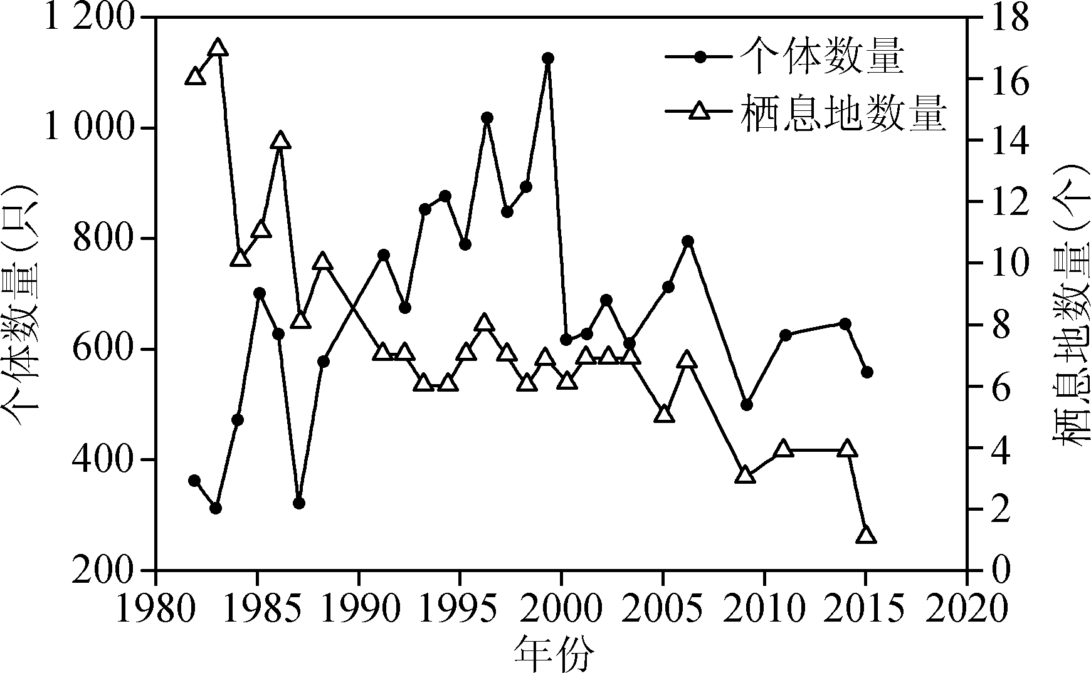
D. 人类发生这种变化的实质是有关基因频率发生定向改变
13. 丹顶鹤是世界珍稀濒危鸟类，科学家研究了苏北地区丹顶鹤越冬种群数量及栖息地分布动态变化，获得如下数据，下列有关叙述错误的是( )
A. 2015年丹顶鹤的种群数量约为图中最大值的一半
B. 2000年后，栖息地数量是影响丹顶鹤越冬种群数量变化的主要因素
C. 建立自然保护区是保护丹顶鹤最有效的措施
D. 若用标记重捕法调查丹顶鹤的种群数量，标记物脱落会造成调查结果偏小
14. 图甲表示某反射弧的相关结构，图乙为图甲中Z的放大图，下列有关叙述正确的是( )
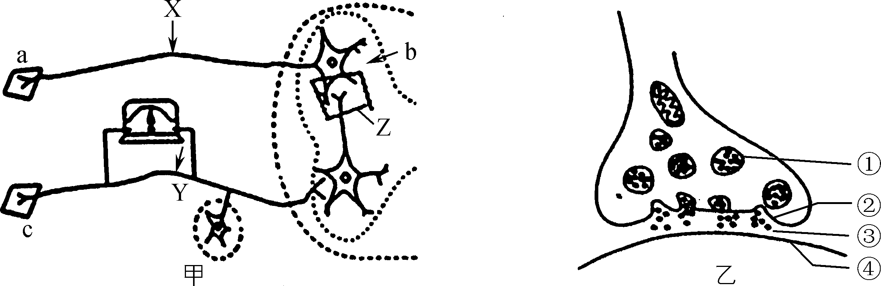
A. 有效刺激X处，可引起a发生反射并在大脑皮层产生痛觉
B. 有效刺激Y处，电流表指针将发生2次方向相反的偏转
C. 乙图中神经递质在突触间隙③中的移动需要消耗ATP
D. 乙图中结构④膜电位的变化与细胞膜外K＋的内流有关
15. 下图为技术人员针对某养猪场设计的废水处理流程图。下列有关叙述正确的是( )
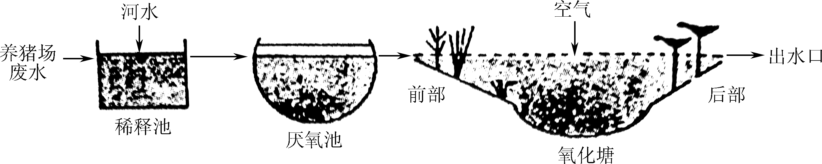
A. 输入此氧化塘的总能量为氧化塘中生产者固定的全部太阳能
B. 厌氧池中只能利用厌氧微生物把有机物降解为简单的无机物
C. 氧化塘中的风车草、圆田螺、细菌等所有生物共同构成生态系统
D. 废水不能过量流入氧化塘，原因是生态系统的自我调节能力有限
16. 下列关于动物细胞工程的叙述，正确的是( )
A. 用胰蛋白酶处理动物组织后，可用培养液将分散的细胞稀释制成细胞悬液
B. 少数细胞在连续培养50代后可获得不死性，是某些基因选择性表达的结果
C. 根据在高倍镜下观察到基因突变的比例可推知某化学药品的毒性
D. PEG诱导动物细胞融合形成的杂种细胞，经动物细胞培养能得到优良动物个体
17. 为研究培养基成分对马铃薯叶肉原生质体培养的影响，科学家配制了如下表所示的2种培养基，开展了有关实验，其他培养条件相同且适宜，实验结果如下图所示。下列有关叙述错误的是( )

组别 | 培养基 | 培养天数
1 | MS培养基(含蔗糖、有机酸、无机盐、琼脂等) | 7天
2 | 纤维二糖＋MS培养基(同上) | 7天
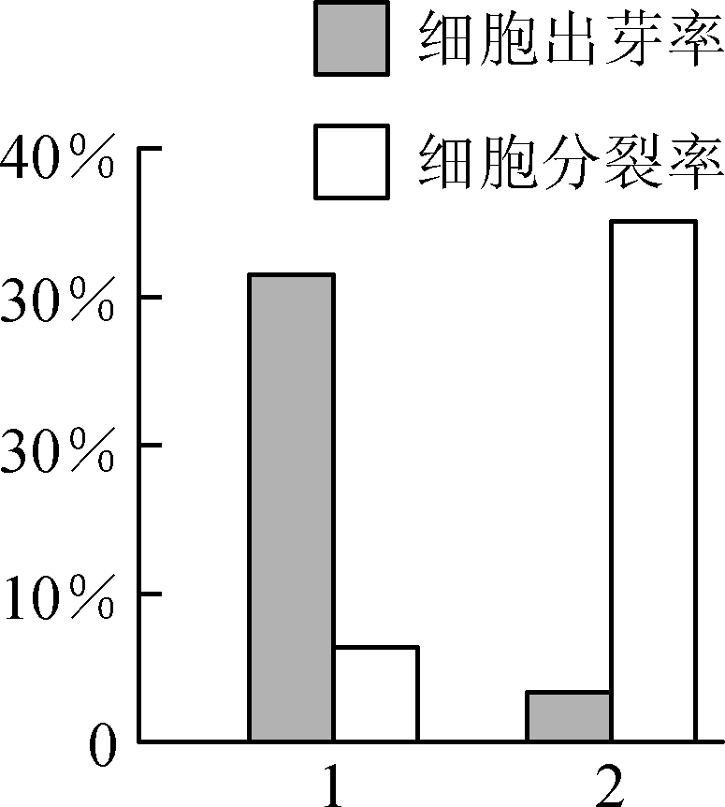
(注：“细胞出芽”表明愈伤
组织中部分细胞再分化)

A. 本实验的材料可取自马铃薯试管苗的幼嫩叶片
B. 培养基中还需要添加适当比例的生长素和细胞分裂素
C. 制备原生质体前需用湿热灭菌法对酶解液进行处理
D. 添加纤维二糖的作用可能是促进细胞壁再生和细胞持续分裂生长
18. 某小鼠生活过程中被多种病原体感染过，科学家以该小鼠为实验材料，利用单克隆抗体技术，获得了抗某种病原体的高纯度单克隆抗体。下列有关叙述错误的是( )
A. 被多种病原体感染过的小鼠体内会产生多种浆细胞
B. 经细胞融合后形成的单个杂交瘤细胞可分泌多种特异性抗体
C. 使用人鼠嵌合单克隆抗体进行疾病治疗可减少副作用的发生
D. 单克隆抗体的制备过程中应用了动物细胞培养和细胞融合技术
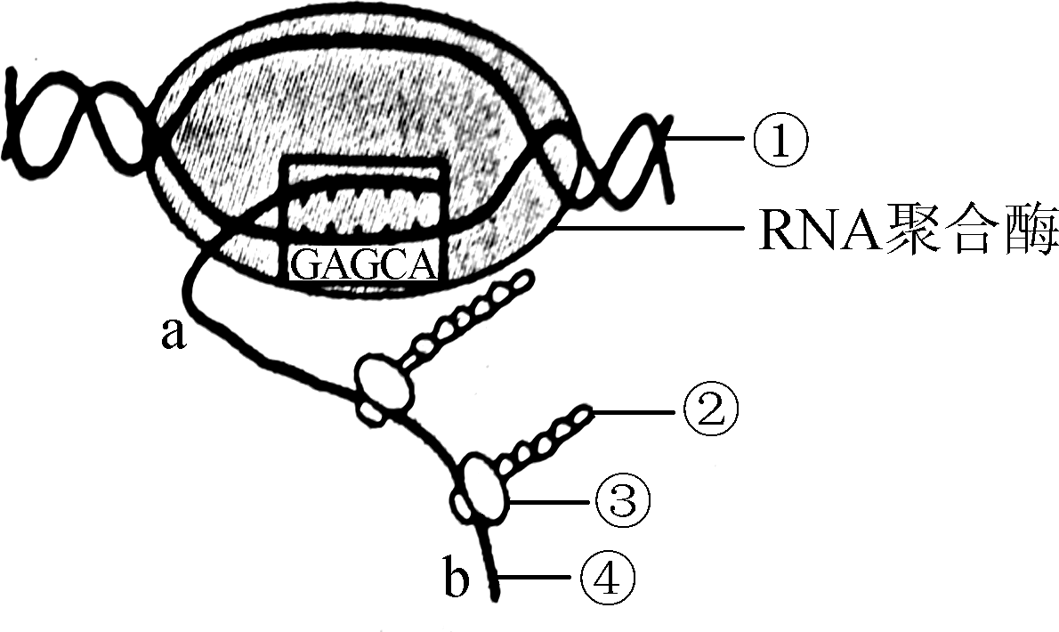
19. 如图所示为某生物细胞内正在进行的生理过程，下列有关叙述错误的是( )
A. 图中方框内含有6种核苷酸
B. ③沿着④移动的方向为从b到a
C. 大肠杆菌、酵母菌中部可发生如图所示的过程
D. ①→④和④→②过程中碱基互补配对情况不完全相同
20. 下列关于生物技术应用的叙述，正确的是( )
A. 从酶的固定方式看，物理吸附法比化学结合法对酶活性影响小
B. 作为消化酶使用时，蛋白酶制剂只能以注射的方式给药
C. 加酶洗衣粉中酶制剂可以被重复利用，提高了酶的利用率
D. 将海藻酸钠凝胶珠用自来水冲洗，可洗去多余的CaCl₂和杂菌
二、 多项选择题：本部分包括5小题，每小题3分，共15分。每小题给出的四个选项中，有不止一个选项符合题意。每小题全选对者得3分，选对但不全的得1分，错选或不答的得0分。
21. 下列有关图示实验的叙述错误的是( )
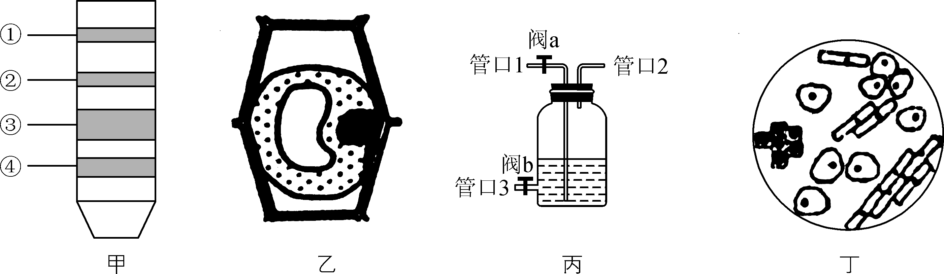
A. 甲图为色素提取与分离实验的结果，①②对红光有较大吸收值
B. 若乙图表示正处于某一过程的植物细胞，其吸水能力逐渐减弱
C. 用丙图所示装置进行果醋发酵，应将管口2与气泵相连进行通气
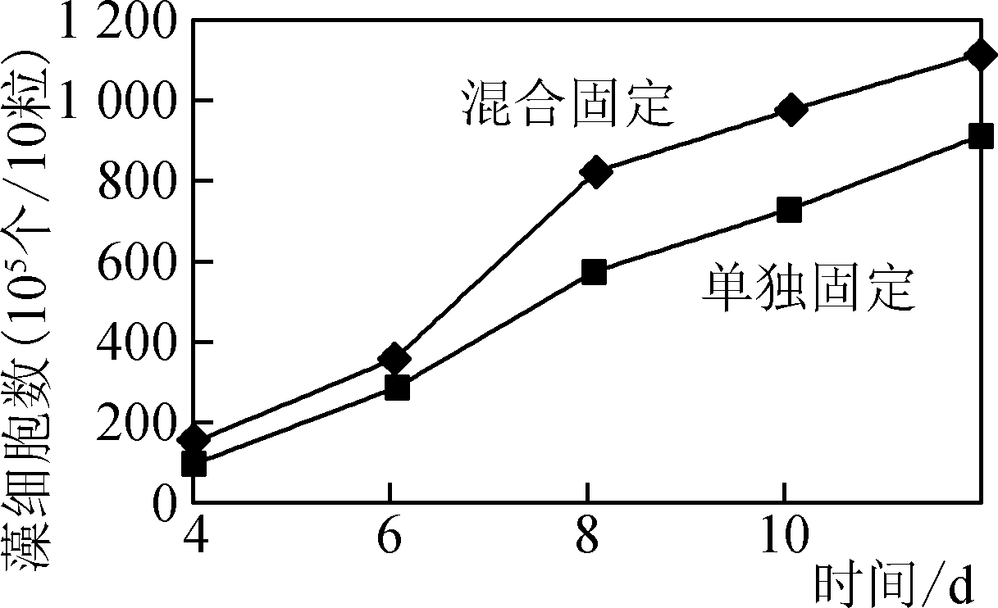
D. 若用高倍镜观察丁图中洋葱根尖的分生区细胞，需先将装片向左移动
22. 科研人员比较了单独固定的云微藻和与芽孢杆菌混合固定的云微藻的增殖变化，结果如右图。下列有关叙述错误的是( )
A. 实验中固定云微藻和芽孢杆菌的常用方法是包埋法
B. 混合固定时云微藻增殖快，与芽孢杆菌线粒体产生的CO₂有关
C. 实验时间内混合固定后云微藻增长较快，可呈“J”型增长
D. 第8天，混合固定的每个颗粒中含藻细胞数约为8×10⁷个
23. 图甲、乙为某二倍体生物细胞分裂某一时期示意图，图丙为细胞分裂过程中同源染色体对数的数量变化，图丁为细胞分裂的几个时期中染色体与核DNA分子的相对含量。下列有关叙述错误的是( )
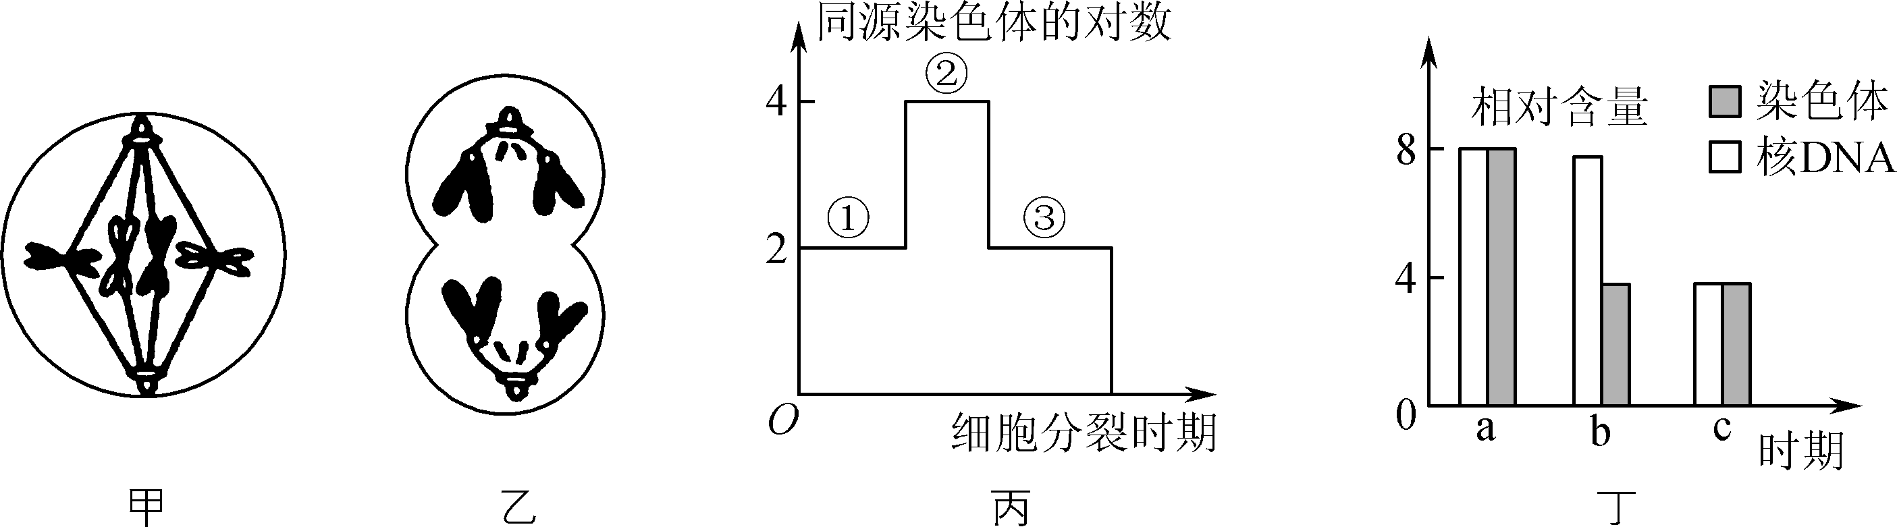
A. 图乙细胞的名称是次级精母细胞或极体
B. 肝脏细胞、造血干细胞的分裂过程均可以用图丙表示
C. 图甲、乙细胞所处的时期分别对应图丙的①和③，对应图丁的b和c
D. 图丁中a时期对应图丙的②，b时期对应图丙①③的某一段
24. 梅花鹿属于单胎动物，季节性发情，育种工作者希望通过胚胎工程技术对优良品种进行扩大繁殖。下列有关叙述错误的是( )
A. 给供体母鹿注射促性腺激素可使其一次排出多个卵子
B. 培养早期胚胎的培养液中含有维生素、激素等多种能源物质
C. 当受体数量有限时，可采用胚胎分割技术以获得更多的后代
D. 梅花鹿的胚胎形成后一直处于游离状态，为胚胎收集提供可能
25. 科学家探究了不同浓度的NAA对油桃果实软化和乙烯生物合成的影响。用浓度分别为0、0.1、0.5、1 mmol·L^{－1}的NAA溶液喷洒于采摘后的果实表面(每组10个)，自然晾干后套袋，贮藏于通风库中。选取0、2、4 d三个时间点测定果实硬度，选取处理后1、2、3、4、5 d五个时间点测定样品的乙烯释放量，结果如下图所示。下列分析正确的是( )
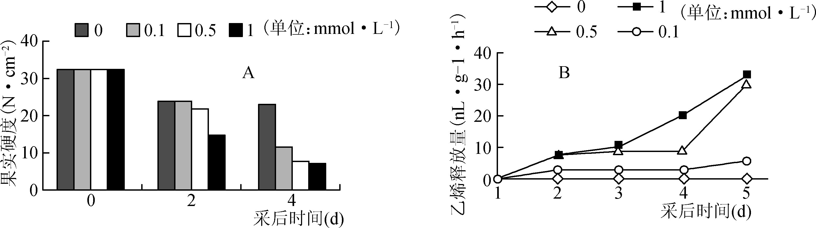
A. 为保证实验的科学性，应选取成熟度一致、大小均匀、无病虫害的油桃果实
B. 研究结果显示，采收后果实硬度下降与乙烯释放量均发生明显变化
C. 本实验中经不同浓度的NAA溶液处理，果实硬度下降，且NAA浓度越高，效果越明显
D. 由结果推测，该种油桃体内的生长素可能通过调控乙烯的合成共同调控果实的成熟
第Ⅱ卷(非选择题 共65分)
三、 非选择题：本题包括8小题，共65分。
26. (8分)图甲表示在不同温度条件下CO₂浓度对某植物净光合速率的影响；图乙表示将该种植物叶片置于适宜的光照和温度条件下，叶肉细胞中C₅的相对含量随细胞间隙CO₂的相对浓度的变化曲线。请回答下列问题：
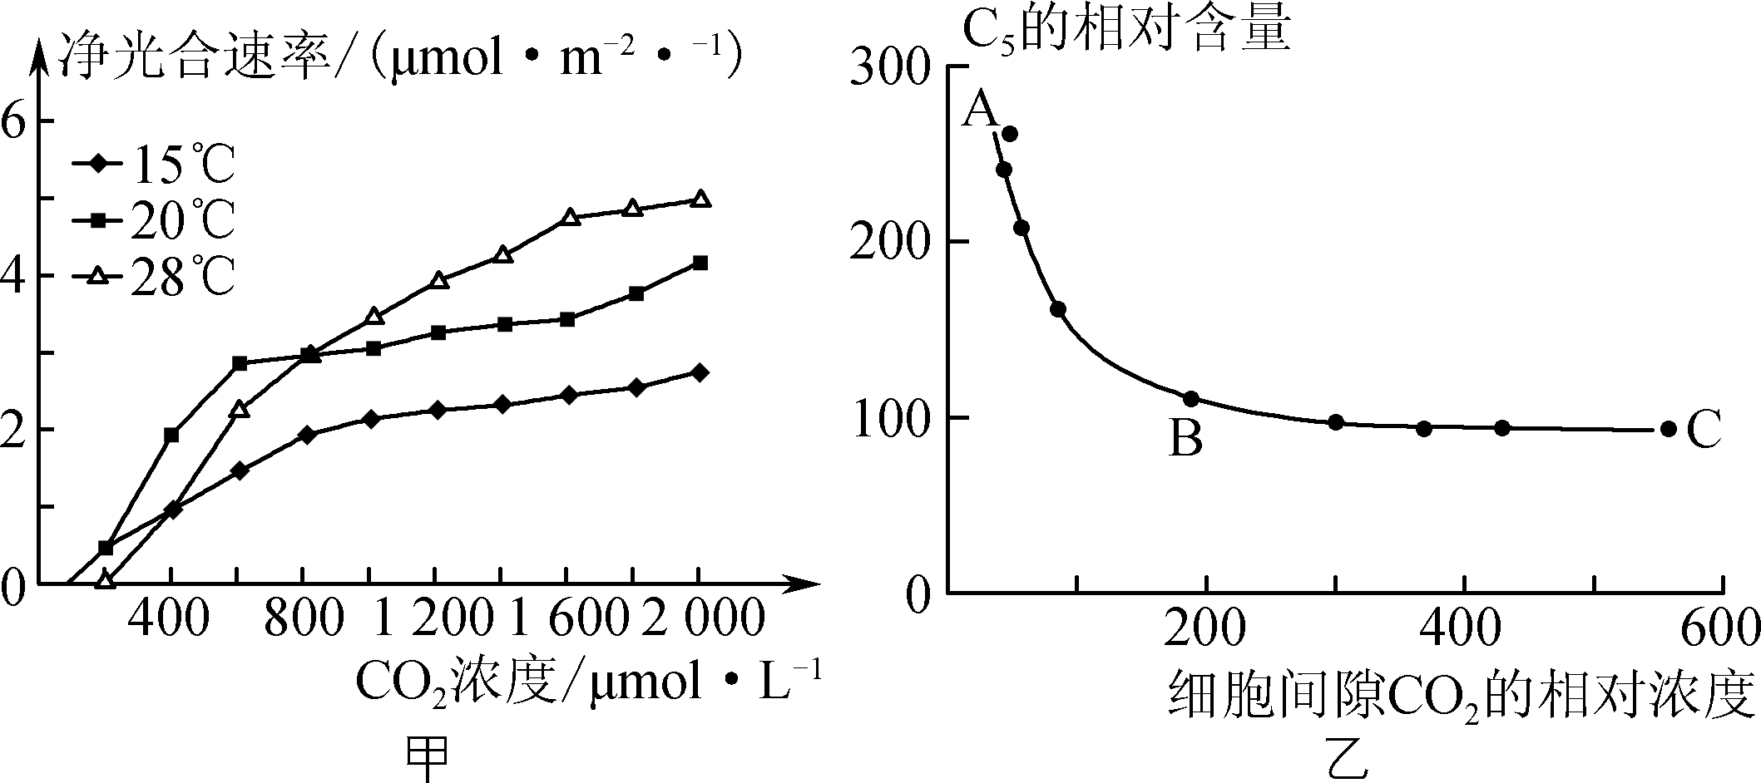
(1) 据图甲可知，当CO₂浓度分别为600 μmol·L^{－1}和1 200 μmol·L^{－1}时，更有利于该植物生长的温度分别是________。当CO₂浓度为200 μmol·L^{－1}时，28℃条件下该植物净光合速率明显低于20℃和15℃，原因可能是________________________________________________________________________。
(2) CO₂在RuBP羧化酶作用下与C₅结合生成C₃，据图乙分析，A→B的变化是由于叶肉细胞吸收CO₂速率________，在此阶段暗反应消耗ATP的速率________；B→C保持稳定的内因是受到________限制。
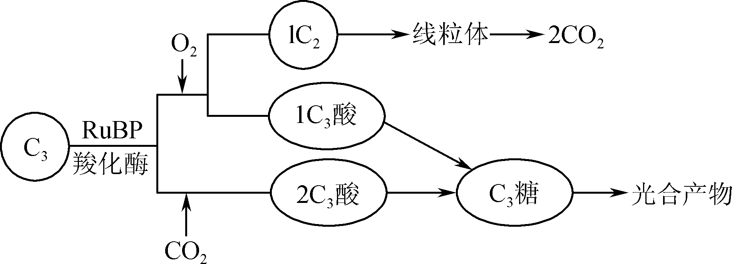
(3) 研究发现，绿色植物中RuBP羧化酶具有双重活性，催化如右图所示的两个方向的反应，反应的相对速度取决于O₂和CO₂的相对浓度。
在叶绿体中，在RuBP羧化酶催化下C₅与________反应，形成的________进入线粒体放出CO₂，称之为光呼吸。光合产物1/3以上要消耗在光呼吸底物上，据此推测，CO₂浓度倍增可以使光合产物的积累增加，原因是________________________________________________________________________。
27. (9分)细胞周期按时间顺序可分为四个时期：G₁、S、G₂和M期，如图甲所示，各时期所发生的主要生理变化及部分调控因子如下表所示。请回答下列问题：
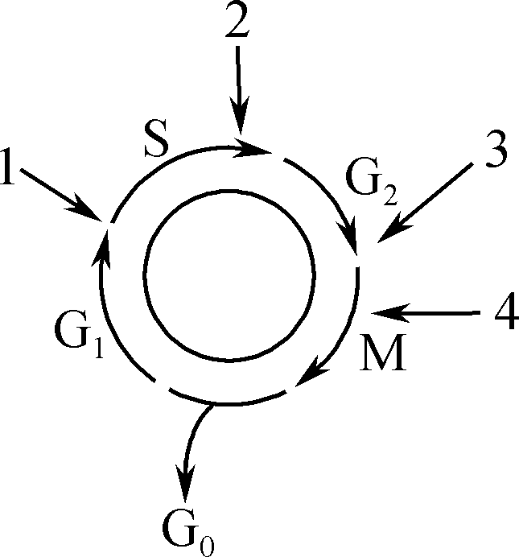图甲

时期 | 主要生理变化 | 部分调控因子
G₁ | 为遗传物质DNA的合成作准备 | CDK4CDK2 (G₁/S转换)
S | DNA合成 | CDK2
G₂ | 主要完成蛋白质的合成，为进入分裂期作准备 | CDK1 (G₂/M转换)
M | 核膜消失，染色体等发生变化 | CDK1
G₀ | 静息状态，细胞不生长，也不分化

(1) DNA聚合酶作用于细胞周期的________期(填字母)，纺锤体形成于________期(填字母)，调控因子________的表达量增多促进细胞周期从G₁期向S期过渡。
(2) G₁期如果缺少某些必需的营养成分(如必需氨基酸)，细胞会终止其G₁期的进程，进入________期(填字母)，一旦补充了所缺少的成分后，细胞将回到G₁期，这种调节的意义是可以避免______________。
(3) 若图甲中的1、2、3、4为一个细胞周期中的部分检查点，在DNA发生损伤时有阻滞细胞周期的作用。当DNA损伤出现在________期(填字母)时，CDK1形成的复合物滞留在细胞质中，不能进入细胞核内发挥作用，阻止细胞进入下一时期，可以推测检查点最可能是图甲中的________(填数字)。
(4) 胸苷(TdR)双阻断法可使细胞周期同步化，若G₁、S、G₂、M期依次为10h，7h、3h、1h，经第一次阻断，S期细胞立刻被抑制，其余细胞最终停留在G₁/S交界处；洗去TdR可恢复正常的细胞周期，若要使所有细胞均停留在G₁/S交界处，第二次阻断应该在第一次洗去TdR之后________h到________h进行。
28. (9分)图甲是从土壤中筛选产纤维素酶细菌的过程，图乙是纤维素酶基因转录的mRNA部分序列，已知终止密码子为UAA、UAG、UGA。请回答下列问题：
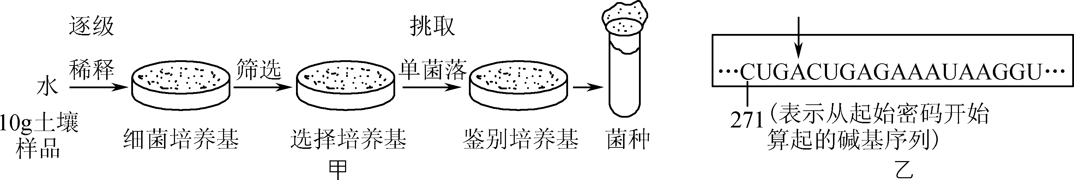
(1) 图甲中细菌培养基和选择培养基成分上的主要区别是后者______________。
(2) 土壤样品需稀释后振荡摇匀，用________准确吸取0.1 mL土壤悬液，滴加在培养基中，均匀涂布，将培养皿倒置后放在________中培养一段时间，获得细菌菌落。
(3) 在5个细菌培养基平板上，共接种稀释倍数为10⁵的土壤样品液0.5 mL，培养一段时间后，平板上长出的细菌菌落数分别为13、156、462、178和191，则每毫升土壤样品中的细菌数量为________个。
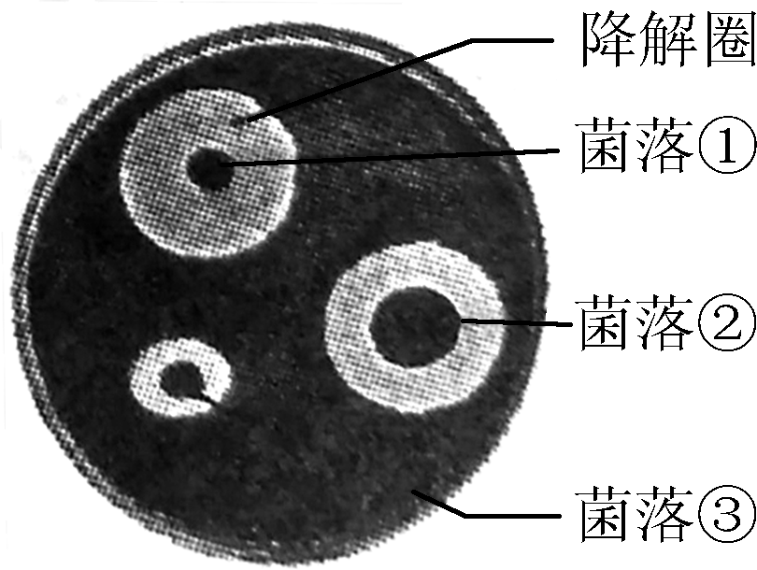
(4) 研究人员用鉴别培养基来鉴定细菌，已知刚果红可以与纤维素形成红色复合物，但并不与纤维素降解产物纤维二糖和葡萄糖发生这种反应。研究人员在刚果红培养基平板上得到部分有透明降解圈的菌落(见右图)，图中菌落________的细菌最适合作为目的菌保存。不考虑基因突变，图甲中鉴别培养基中的菌落周围是否都有透明圈？__________
(5) 图中菌种若要长期保存，应该将其放在________条件下。若在保存过程中有一菌株因基因突变导致纤维素酶失活，突变后的基因转录形成的mRNA在图乙箭头处增加了70个核苷酸(无终止密码子)，使该酶的结构发生变化(假设图中271位之前无终止密码子)，则该酶的氨基酸数量比原来多________个。假设氨基酸平均分子量为130，则突变后的蛋白质(两条肽链)分子量为____________。
29. (8分)人类是乙型肝炎病毒的唯一宿主，接种乙肝疫苗是预防乙肝病毒感染的最有效方法。下图为“转基因酵母乙肝疫苗”的生产过程示意图．该过程所用酵母菌为毕赤酵母菌，其体内无天然质粒，科学家改造出了下图所示的pPIC9K质粒(松弛控制型，复制不受宿主细胞控制)用作载体，其与目的基因形成的重组质粒经酶切后可以与酵母菌染色体发生同源重组，将目的基因整合于染色体中以实现表达。请回答下列问题：
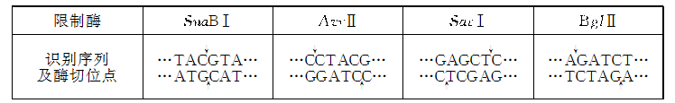

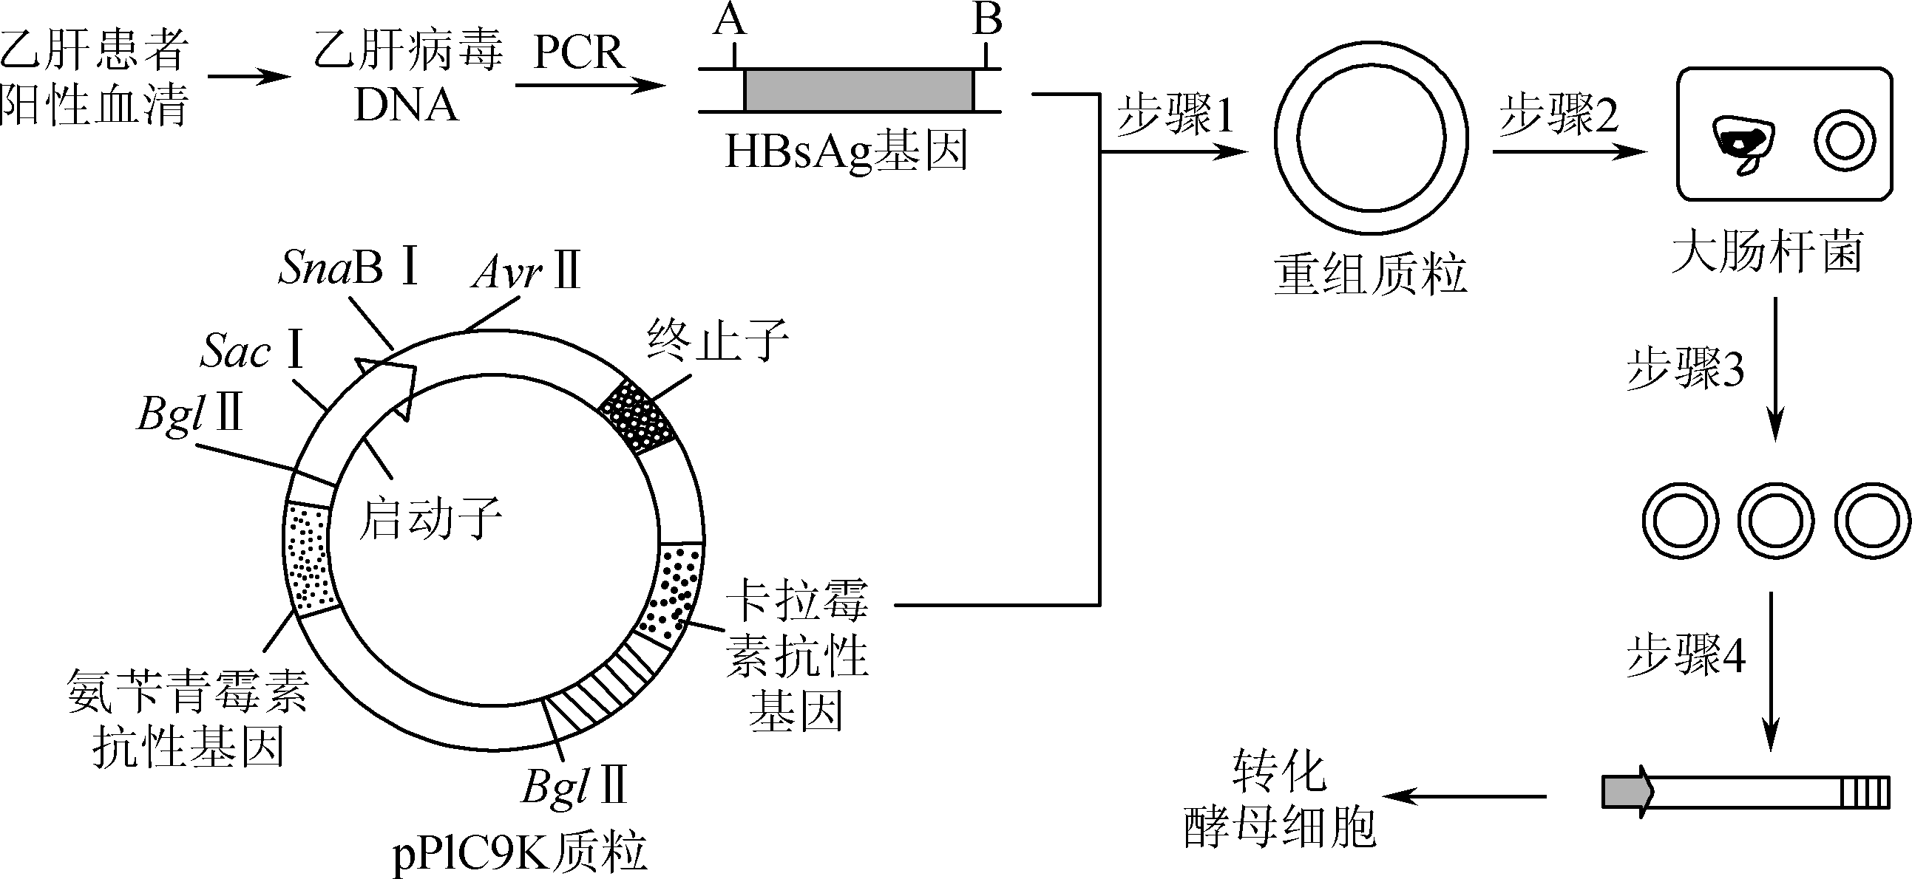
(1) 如果要将HBsAg基因和pPIC9K质粒重组．应该在HBsAg基因两侧的A和B位置接上限制酶________的识别序列，这样设计的优点是可避免质粒和目的基因的自身环化。步骤1应选用________(填“E·coli”或“T₄”)DNA连接酶。
(2) 步骤2的目的是______________。已知大肠杆菌每20分钟分裂一次，若1个大肠杆菌中导入了10个重组质粒，则1小时后可从1个大肠杆菌的后代中得到重组质粒的个数为________。
(3) 步骤4中应选用限制酶________切割重组质粒以获得一段线性DNA，然后将其导入毕赤酵母菌细胞。为了确认毕赤酵母菌转化是否成功，应在培养基中加入________以便筛选。除此以外，还可以用分子杂交技术鉴定上图中的毕赤酵母菌转化是否成功，过程如下图所示：
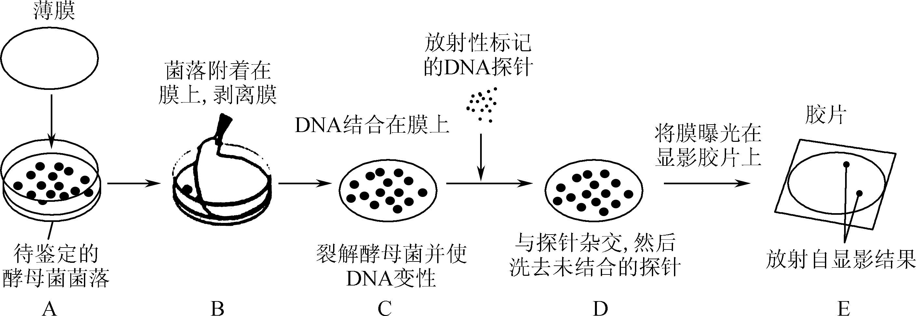
根据图中显示结果推算，若要获得16个成功导入该基因的酵母菌菌落，则上图A中的酵母菌菌落数至少要为________个。
(4) 已知质粒在细胞传代过程中有丢失现象，试分析毕赤酵母表达系统的遗传稳定性高于大肠杆菌表达系统的主要原因：________________________________________________________________________。
30. (7分)褐色脂肪组织(BAT)是负责哺乳动物非战栗性产热的一个主要部位，它通过高效的代谢产热，起着相当于“电热毯”的作用，对于动物的体温调节、抵抗寒冷、防止肥胖等方面，都有着重要的生理意义，许多科学家将其视作预防和治疗肥胖的靶点。下图为在持续寒冷刺激下，某哺乳动物体内调节褐色脂肪组织细胞产热的过程。请回答下列问题：
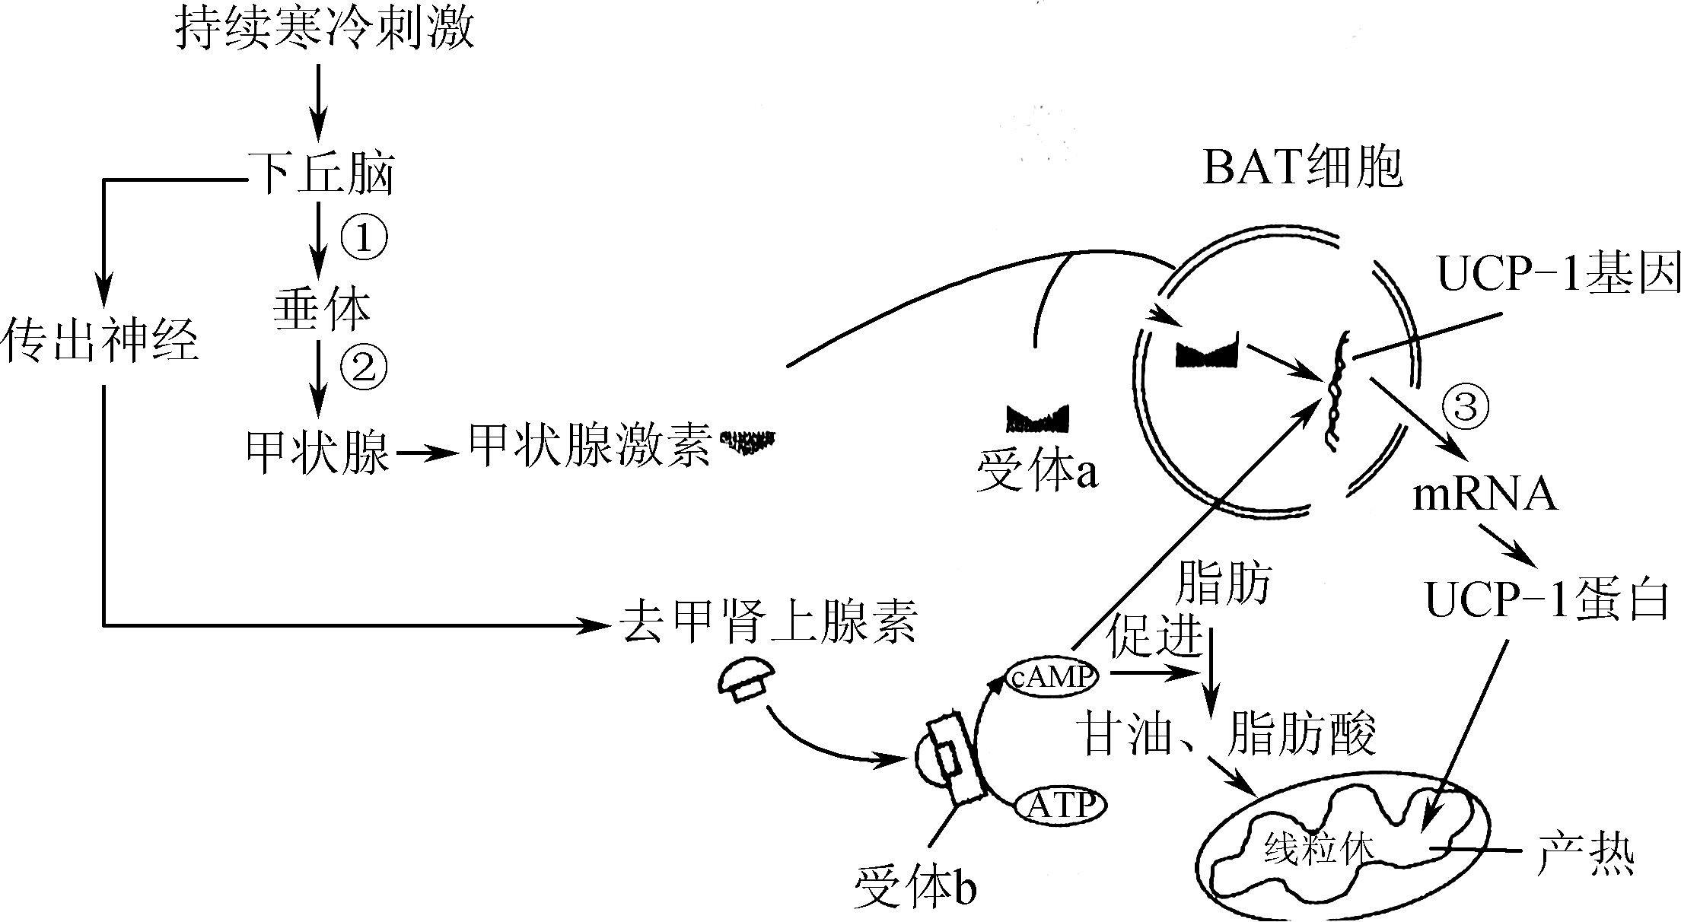
(1) 寒冷刺激一方面使下丘脑部分传出神经末梢释放去甲肾上腺素，导致BAT细胞中________增加，促进脂肪的水解；另一方面寒冷刺激还能使下丘脑合成并释放①________(填激素名称)的量增加，最终促进甲状腺释放甲状腺激素，增强代谢。
(2) 去甲肾上腺素和甲状腺激素在提高BAT的产热方面具有________________作用。
(3) 甲状腺激素作用的靶器官除BAT外，还包括图中的________，BAT细胞内的________能促进图中的过程③。
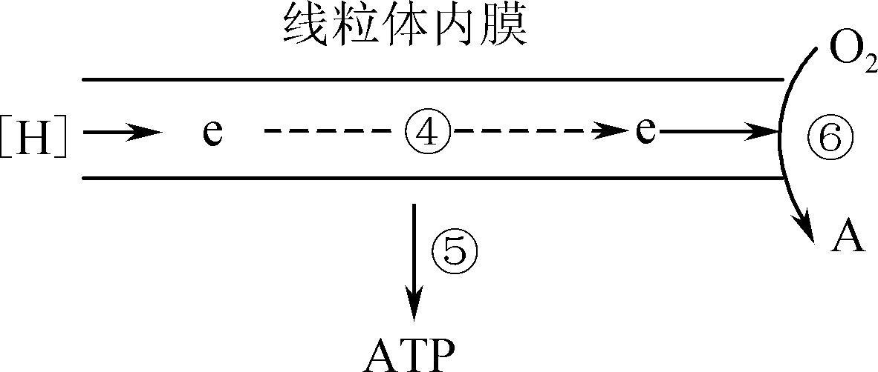
(4) 右图表示发生在线粒体内膜的氧化磷酸化过程，氧化就是通过线粒体内膜的电子传递链放能的过程，而磷酸化是产生ATP的过程。在BAT细胞中，合成的UCP1蛋白能使有氧呼吸的最后阶段释放出来的能量全部变成热能，据此可知，UCP1蛋白影响右图中________过程(填序号)，图中A物质表示________。
31. (8分)某科研小组利用基因型为Aa的普通二倍体玉米(2N＝20)，人工诱导得到了同源四倍体玉米(植株A)，从收获的同源四倍体玉米穗中随机抽取10个穗子，统计完全成熟的粒数并求其结实率如下表所示，为进一步研究同源四倍体玉米的遗传特性，该小组对植株A进行了如图甲所示的系列实验。请回答下列问题：
同源四倍体玉米结实率统计表

序号类别 | 1 | 2 | 3 | 4 | 5 | 6 | 7 | 8 | 9 | 10 | 平均
应结实数 | 567 | 656 | 514 | 350 | 400 | 384 | 322 | 240 | 480 | 320 | 423.3
实际结实数 | 64 | 28 | 85 | 20 | 6 | 45 | 34 | 32 | 15 | 14 | 34.3
结实率% | 11.3 | 4.3 | 16.5 | 5.7 | 1.5 | 11.7 | 10.6 | 13.3 | 3.1 | 4.4 | 8.24
(1) 获得同源四倍体玉米的育种方式为________，据上表数据分析可知该育种方式的局限性为________。
(2) 基因重组能够发生在图甲所示过程________(填标号)中。
(3) 为观察同源四倍体玉米细胞中染色体的情况，可取植株A中部分组织，进行________、制片后进行镜检。若发现染色体出现如图乙所示的异常情况，推测该过程发生在________时期。在过程③中，最多能观察到染色体数目为________，可观察到四分体________个。
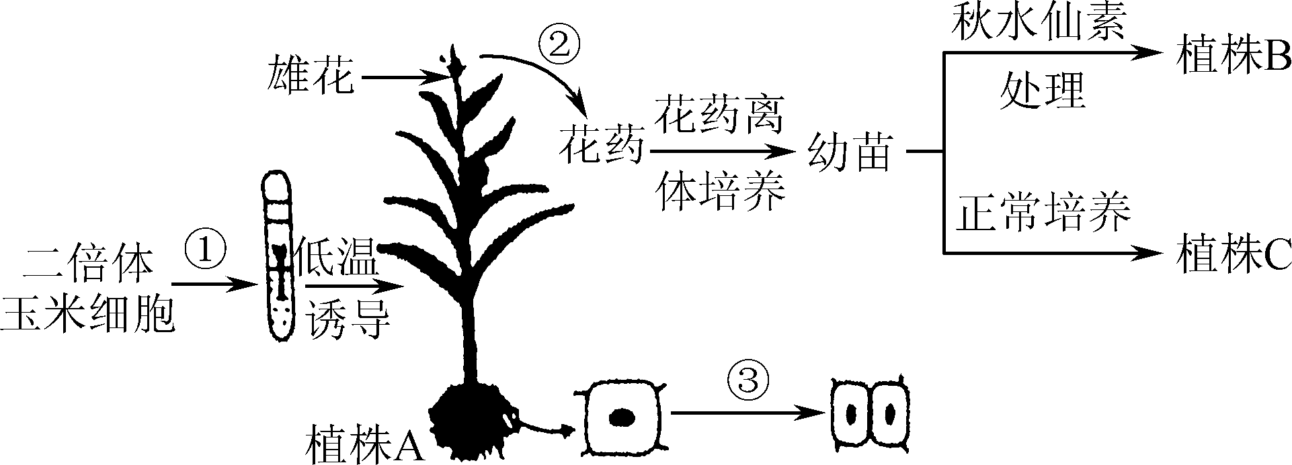图甲

图乙

(4) 假设四倍体玉米所有花粉母细胞的染色体都能两两配对成功并平均分配，则植株B中杂合子所占比例为________。
32. (8分)野生型果蝇为红眼长翅的纯合子，卷翅和紫眼是在果蝇中较常见的突变体，其基因分别位于果蝇的Ⅱ号和Ⅲ号染色体上(图甲)，某研究人员在实验室发现了紫眼卷翅果蝇，用该果蝇与野生型果蝇杂交，得到F₁均为红眼，其中卷翅个体数为219，野生型个体数为251(图乙)，接着针对F₁果蝇的不同性状分别进行杂交实验，统计结果如下表。假设果蝇的眼色由基因A、a控制，翅型由基因B、b控制，两对基因位于两对同源染色体上。请回答下列问题：
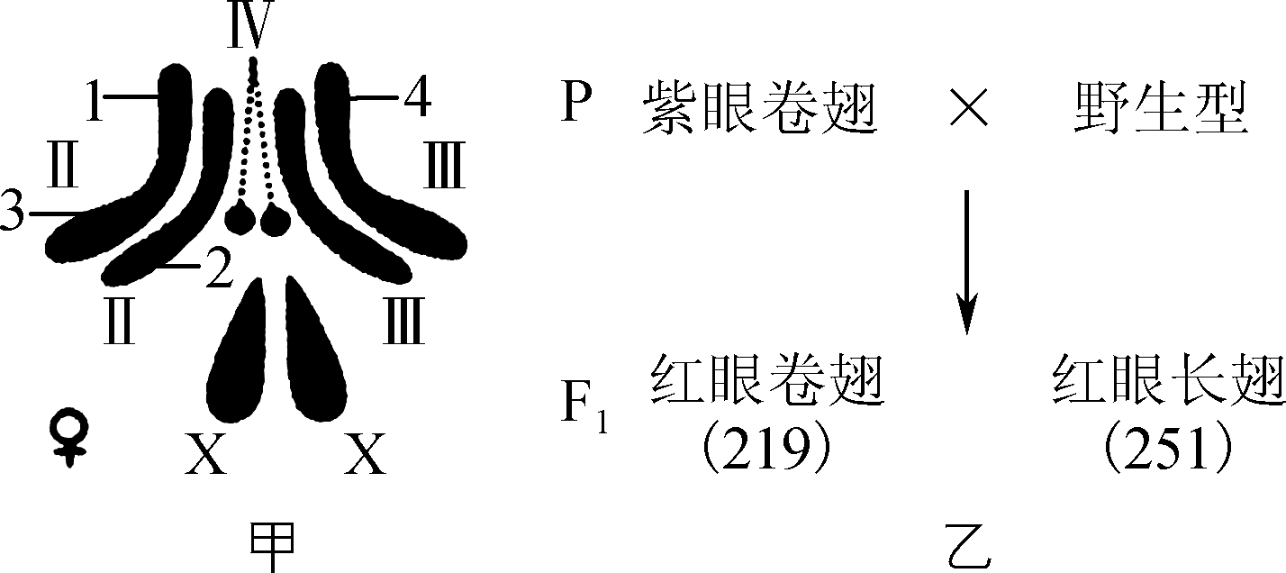
杂交类型 | 后代性状及比例
F₁红眼果蝇雌雄交配 | 红眼∶紫眼＝3∶1
F₁卷翅果蝇雌雄交配 | 卷翅∶长翅＝2∶1
F₁长翅果蝇雌雄交配 | 全为长翅

(1) 根据研究结果推测，紫眼为________性性状，亲本紫眼卷翅果蝇的基因型为________。
(2) 表中卷翅∶长翅＝2∶1的原因是________________________________________________________________________。
(3) 若用F₁中红眼卷翅果蝇雌雄交配得到F₂，则F₂表现型红眼卷翅∶紫眼卷翅∶红眼长翅∶紫眼长翅＝________，F₂红眼卷翅果蝇产生AB配子的概率为________，若取F₂中的红眼卷翅雌雄个体自由交配得到F₃，F₃中红眼卷翅的比例是________。
(4) 若科研人员将实验室发现的紫眼卷翅果蝇相互交配，后代并未发生性状分离，进一步研究发现，该紫眼卷翅果蝇中还存在一个隐性致死基因(纯合时致死，杂合时存活)，已知卷翅基因位于图甲中1处，则该致死基因可能位于________处(填数字)。存在该致死基因的紫眼卷翅果蝇自由交配产生的后代有________种基因型。
33. (8分)图甲为某生态系统的能量情况调查结果(Ⅰ、Ⅱ、Ⅲ、Ⅳ为不同营养级，Ⅴ为分解者，能量单位为10⁶ kJ/(m²·a)；图乙为科研人员建构的捕食者与猎物之间的模型(箭头所指方向代表曲线变化趋势)。请回答下列问题：
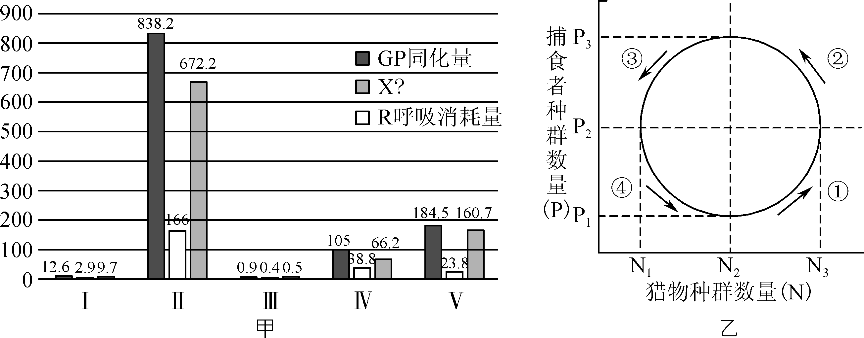
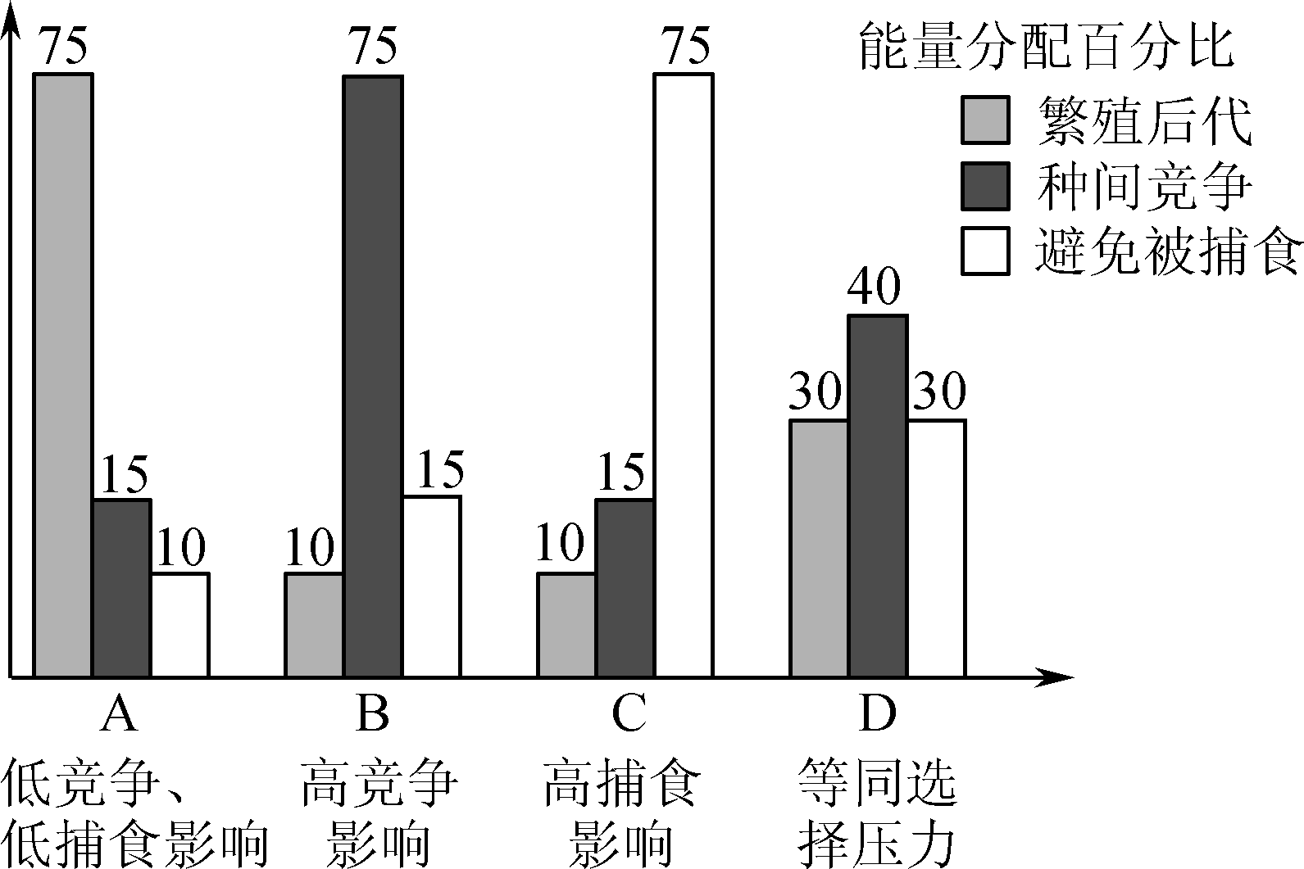
丙

(1) 图甲中X的含义是__________。该生态系统中，生产者到初级消费者的能量传递效率大约是________(保留一位小数)。
(2) 图乙中曲线变化趋势反映了生态系统中普遍存在着________调节。请用文字描述②③区域捕食者和猎物间的数量变化情况：______________。
(3) 图乙中最可能代表猎物种群和捕食者种群K值的数据分别为________、________。
(4) 图丙表示生物体的同化量在“繁殖后代”、“种间竞争”和“避免被捕食”三个方面分配的四种类型。2017年，丹麦生蚝泛滥成灾，其能量分配最可能是图中的类型________(填字母)。为控制生蚝数量，最好引入________关系的动物，使其能量分配情况发生转变，从而避免生蚝长满海岸影响环境。

2018届高三模拟考试试卷(十一)(南京、盐城)
生物参考答案及评分标准

1. B 2. A 3. D 4. C 5. D 6. C 7. C 8. D 9. B 10. C 11. A 12. C 13. D 14. B 15. D
16. A 17. C 18. B 19. C 20. A 21. ABC 22. BCD 23. BC 24. BCD 25. ACD
26. (8分)
(1) 20 ℃、28 ℃ (实际光合速率都不高)28 ℃时的呼吸速率很强
(2) 增加 增加 RuBP羧化酶数量(浓度)
(3) O₂ 二碳化合物(C₂) 高浓度CO₂可减少光呼吸
27. (9分)
(1) S M CDK2 (2) G₀ 物质和能量的浪费
(3) G₂ 3 (4) 7 14
28. (9分)
(1) 纤维素为唯一碳源 (2) 移液管或移液枪 恒温箱或恒温培养箱 (3) 1. 75×10⁸
(4) ① 是 (5) 冷冻 21 12 916
29. (8分)
(1) Sna BⅠ和AvrⅡ T₄
(2) 获得大量重组质粒(扩增) 不确定
(3) BglⅡ 卡拉霉素 120
(4) 目的基因整合到酵母染色体上(不易丢失)
30. (7分)
(1) cAMP 促甲状腺激素释放激素 (2) 协同
(3) 下丘脑和垂体 甲状腺激素和受体a的复合物、cAMP(答全得分)
(4) ⑤ H₂O
31. (8分)
(1) 多倍体育种 结实率降低 (2) ②
(3) 解离、漂洗、染色 减数第一次分裂前期或(四分体时期) 80 0 (4) 2/3
32. (8分)
(1) 隐 aaBb (2) 卷翅基因纯合时致死(或显性纯合致死、B纯合致死)
(3) 6∶2∶3∶1 1/3 16/27 (4) 2 1
33. (8分)
(1) 用于生长发育和繁殖的能量 12.5%
(2) (负)反馈 捕食者数量增加，猎物数量减少；猎物数量减少，捕食者数量减少
(3) N₂ P₂ (4) A 捕食

